ДІДОК КАРІЄС

[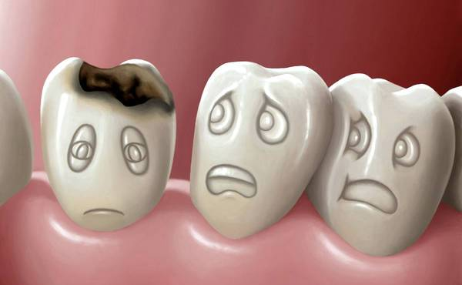](https://dytpsyholog.files.wordpress.com/2015/07/95cjphxdy6s1.jpg)

Сталася ця історія давним-давно, після того як посварилися Зубна фея, королева зубних фей, і Дід Карієс, король Країни Беззубик. Вони стали ворогами, але кожен з них продовжує виконувати свою роботу.  
  
Як завжди, рано вранці маленькі зубні феєчки прокидаються і відправляються на роботу. Це непроста робота, але дуже відповідальна! Щоранку феєчки прилітають до хлопчиків і дівчаток, щоб перевірити, чи чистять дітки зубки. Феєчки дуже радіють, коли дітки не забувають чистити зубки, і нагороджують їх за це новою зубною щіткою і полуничною пастою. А коли у хлопчика чи дівчинки випадає молочний зубчик, то зубні феєчки дарують діткам подарунки: кіндер-сюрпризи, заколочки, календарики, олівці.

А ті дітки, які забувають чистити зубки або зовсім не хочуть цього робити, сильно засмучують феєчок. Адже варто хоч раз не почистити зубки, і може статися біда! Так Так! Справжня біда! У Зубик може оселитися підступний дідок Карієс. Його Країна Беззубик знаходиться якраз поруч з Королівством зубних феєчок.

[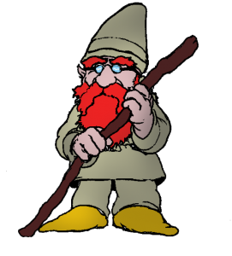](https://dytpsyholog.files.wordpress.com/2015/07/gnome3-271x300.png)

Дід Карієс своєю чорною паличкою стукає по зубчику, і зубчику від цього стає боляче. Від болю зуб починає чорніти, і тоді тільки лікар зможе допомогти цій біді. А якщо не попросити лікаря про допомогу, то підступний дідок Карієс може забрати зубчик собі! Так-так, він дуже хитрий!

Зазвичай на допомогу він кличе ще й своїх онучок-помічниць, Вреднюшку і Ласунку. Вреднюшка ховає від хлопчиків і дівчаток зубні щітки і пасту і шепоче їм на вушко: “Навіщо тобі витрачати зайвий час на чищення зубів?! Краще поспати довше! Ще встигнеш завтра почистити. Нічого з твоїми зубками не трапиться!”

[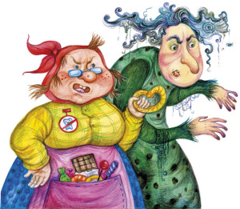](https://dytpsyholog.files.wordpress.com/2015/07/79023408_flyus_i_karies.jpg)

А Ласунка, як на зло, розкладає всюди цукерки, тістечка, пряники і каже своїм тонесеньким голосочком: «Їж, голубчику, їж! Ще одну цукерку, ще одне тістечко».

І якщо хлопчик чи дівчинка піддаються на вмовляння Вреднюшки і Ласунки, то дуже скоро їх зубчик починає хворіти ще більше, чорніти, а потім його забирає дідусь Карієс. А якщо діти продовжують їсти багато солодкого і не чистити зубки, то підступний дідок Карієс стрибає в наступний зубчик і починає стукати своєю чорною паличкою по ньому.

Щоб не сталося такого лиха і всі зубки залишилися на місці, треба для початку позбутися онучок, Вреднюшки і Ласунки, почати чистити зубки 2 рази на день, вранці і ввечері, і перестати їсти багато солодкого.

Як тільки Вреднюшка і Ласунка втечуть з зубчика, пора виселяти звідти і діда Карієса, але просто так цього не зробити! Нам знадобиться допомога лікаря! Адже у нього є чарівна біла паличка, вона дзижчить і крутиться (так вона лякає дідка Карієса). За допомогою цієї палички лікар витягне діда Карієса з зубчика, і він перестане боліти!

А щоб цей хитрюга знов не пробрався в зубок, лікар насипле в зубок чарівний пил (пломба), і тоді дідові Карієсу доведеться повертатися в своє королівство Беззубик ні з чим! Але нам треба бути дуже уважними, так як дід Карієс може в будь-який момент повернутися, якщо ми перестанемо чистити зубки і будемо їсти багато солодкого.

ФІЛОСОФСЬКА КАЗКА ПРО ОБРАЗУ

Образа – це така маленька і дуже симпатична тваринка. З вигляду вона зовсім нешкідлива. І якщо з нею правильно поводитися, то шкоди вона вам не принесе.

Образа, якщо не намагатися її поселити в своєму будинку, прекрасно живе на волі і ніколи нікого не чіпає. Але всі спроби заволодіти образою, зробити її своєю, закінчуються завжди плачевно …

Звірятко це дуже маленьке і спритне, воно може випадково потрапити в тіло будь-якої людини. Людина це відразу відчує, тому що одразу стає прикро.

А звірятко кричить людині:  
– Я ненавмисно попалося! Випусти мене! Мені тут темно і страшно! Я хочу до мами!

Але люди давно розучилися розуміти мови тваринок земних, особливо таких маленьких звіряток…

Є такі люди, які відразу відпускають образу. Але є й такі, які ні за що не хочуть її відпускати. Вони відразу називають Образу своєю і носяться з нею, як з найдорожчою іграшкою. Постійно думають про неї і навіть вночі прокидаються від великих думок про неї.

А образі все одно не подобається жити з людиною. Вона крутиться, шукає вихід, але сама вона ніколи не знайде шляху. Таке ось звірятко.

Та й людина теж стиснеться і ні за що не випускає вже свою Образу. Шкода віддавати. А звірятко то голодне і їсти йому дуже хочеться. Ось і починає воно потихеньку їсти людину зсередини. І людина відчуває це: то там заболить, то тут. Так болить, що сльози котяться з очей. Але оскільки вона не розуміє від чого це, то і не пов’язує це нездужання з образою. А далі людина звикає до неї від безвиході та Образа теж потихеньку звикає до свого господаря: їсть, росте, жиріє Образа і зовсім перестає рухатися.

Знаходить всередині людини що-небудь смачненьке, присмоктується і смокче і гризе. Так і кажуть про таких людей: «Образа гризе».

І, врешті-решт, Образа так приростає до людини, що стає її частиною. Людина з кожним днем ​​слабшає, а Образа всередині все товстішає і товстішає.

І невтямки людині, що тільки й треба – взяти і відпустити образу!

Нехай собі живе, в своє задоволення і буде знову маленькою, спритною і худенькою!

І людині без неї легше живеться, бо від Образи вона часто плаче і хворіє.  
Образа – це таке маленьке звірятко. Відпусти його, нехай собі біжить до мами